FIGURA 1. ZANJA TIPO CONSTRUCCIÓN RED SECUNDARIA

FIGURA 2. LETRERO DE OBRA
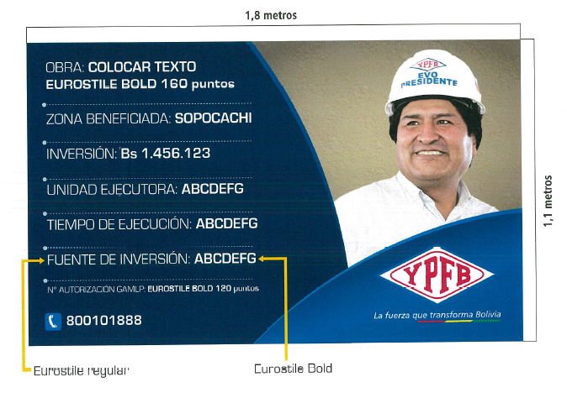
FIGURA 3. VACIADO DE ACERAS

FIGURA 4. BASE DE FIJACION PARA VALVULA DE 63 mm
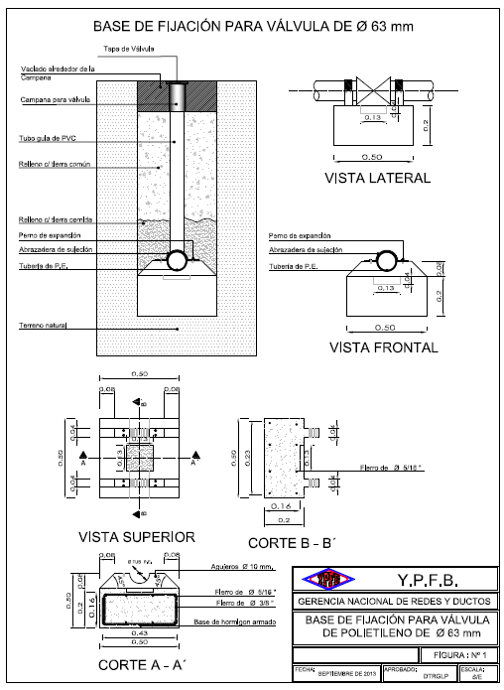

FIGURA 5. BASE DE FIJACION PARA VALVULA DE 125 mm

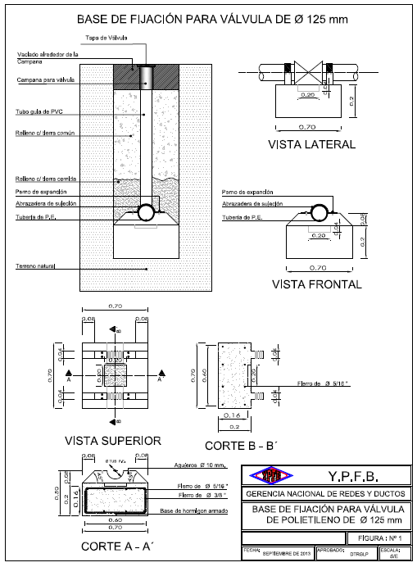

FIGURA 6. EJEMPLO DE ENTRAMADO METALICO
